**Конспект открытого занятия для педагогов и родителей**

**в старшей группе «Дубок»**

**Подготовили и провели:**

**Физ. инструктор: Яковлева Л.М.**

**Воспитатель: Филиппова И.С.**

**Цель:**Оптимально реализовать оздоровительное, образовательное и воспитательное направления физического воспитания, содействовать укреплению здоровья детей.  
**Задачи:**  
- Продолжать упражнять детей в умении выполнять различные виды ходьбы и бега со сменой темпа и направления, метать предметы в цель правой и левой рукой, прокатывать обруч в вертикальном положении в парах;  
- содействовать развитию дыхательной мускулатуры;

- формировать у детей жизненно важные двигательные умения и навыки, способствующие укреплению здоровья;

- закреплять  умение детей работать различными способами (фронтальным, поточным, групповым).

- воспитывать внимание, ловкость, координацию движений и инициативность на протяжении всего занятия.

- создавать условия для развития эмоциональной сферы ребенка.

**Методы и приёмы:**

* Наглядные приёмы (тактильно – мышечный): непосредственная помощь воспитателя.
* Наглядно - зрительные приёмы: разметка поля, зрительные ориентиры, показ физических упражнений, имитация.
* Наглядно – слуховые приёмы: удары в бубен, сигнал свистка.
* Словесные – объяснение, пояснение, указания, подача команд, беседа, вопросы к детям.
* Практические - проведение и повторение упражнений в игровой форме.

**Оборудование: г**имнастическая скамейка, палки, обручи, корзины с мячами, круги – «домики».

**Ход занятия:**

**1 часть. Вводная:**

**Пальчиковая гимнастика:**

«Здравствуй, солнце золотое,

Здравствуй, небо голубое,

Здравствуй, маленький дубок.

Мы живем в одном краю,

Всех я вас приветствую». 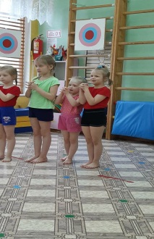

**Разминка:**

1. Ходьба на носочках - руки в стороны; на пятках – руки за голову; скрестным шагом – руки на поясе.
2. Прыжки на правой, левой ногах.
3. Бег с ускорением по команде.

Дыхательная гимнастика: «Уходили» 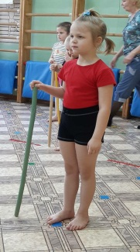

**2 часть. Основная:**

**Комплекс общеразвивающих упражнений** с палками:

- штангисты, 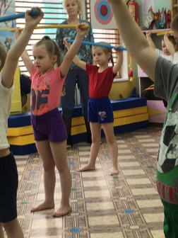

- повороты,

- выпады,

- наклоны вперед,

- лодочка, 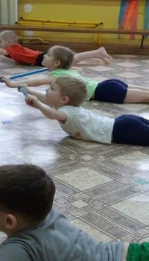

- приседания,

- прыжки через палку боком, вокруг, вперед – назад;

- массаж стопы ног – прокатывание палки стопой вперед – назад.

**Основные виды движений:**

- Пролезание под гимнастической скамейкой, ходьба по «кочкам».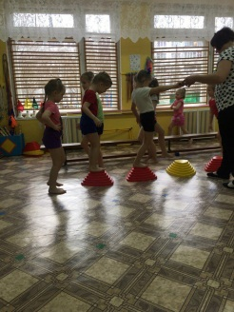

- Метание мяча в корзину правой и левой рукой.

**Гимнастика для глаз** «Неделька».

- Прокатывание обруча друг другу в парах.

**Самомассаж:**

«Улыбнись скорей и сегодня весь день будет веселей.

Мы погладим лобик, мы погладим щечки.

Будем мы красивые, как в саду цветочки!

Разогреем мы ладошки, сильно, сильно, сильно.

А теперь похлопаем смело, смело, смело.

Мы здоровье сбережем, улыбнемся снова.

Будьте все здоровы!».

Подвижная игра «Бездомный заяц».

**3 часть. Заключительная.**

**Релаксация** «Звуки природы».

- Кому что больше всего понравилось сегодня на занятии?

